La nouvelle traser P67 Diver Automatic
La plus grande fiabilité dans toutes les eaux
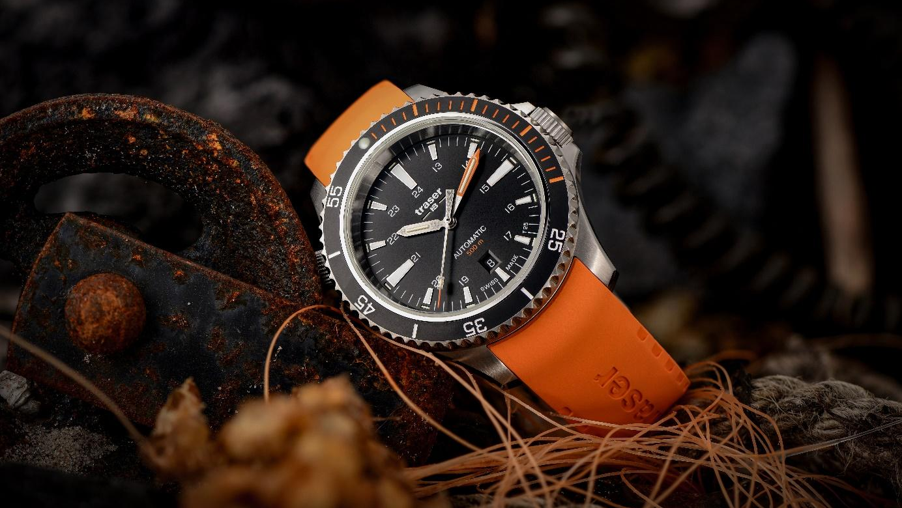

Courants forts et températures changeantes : si vous voulez maîtriser les différents défis sous l'eau, vous avez besoin d'un équipement infaillible en toute circonstance. Avec la P67 Diver Automatic, la maison horlogère bernoise traser agrandit sa famille "P67 Diver" avec une montre de plongée mécanique. Dotée de la technologie d’auto-éclairage trigalight développée en interne, étanche à 50 atm et d'un mouvement automatique suisse, cette nouvelle montre de plongée est parée pour affronter les conditions les plus extrêmes et relever tous les défis.

Avec des eaux glacées, de forts courants de rivière et des conditions de pression changeantes à différentes altitudes, la plongée en lac de montagne et en dérive, en particulier, pose des exigences élevées aux plongeurs et à leur équipement. La nouvelle montre de plongée mécanique P67 Diver Automatic de la maison horlogère bernoise traser est le compagnon idéal pour tous ceux qui recherchent de vrais défis et aiment la liberté absolue.
Une lisibilité constante à toutes les profondeurs
Les lacs de montagne suisses aux eaux cristallines et les rivières impétueuses propices à la plongée dérivante exercent une fascination particulière sur les plongeurs. Étant donné le volume limité d'air dans les bouteilles de plongée, un timing parfait est essentiel sous l'eau. Même si l'intensité de la lumière et des couleurs diminue avec la profondeur, les aiguilles et les index des heures de la P67 Diver Automatic brillent sans aucune source d'énergie externe grâce à la technologie d’auto-éclairage trigalight développée en interne. C’est la garantie d’une lisibilité constante de l’heure, aussi bien en pleine obscurité que dans des conditions de mauvaise visibilité. Avec une étanchéité jusqu’à 50 atm, aucun lac de montagne n'est trop profond pour la P67 Diver Automatic et elle peut même résister à la pression extrême de l'eau en haute mer. La valve à hélium permet aux molécules d'hélium de s'échapper de manière contrôlée lorsqu'on fait surface dans une cloche à plongeur.
Prête à braver les courants les plus forts
Ni les courants les plus forts ni les formations rocheuses les plus exigeantes n’ont aucune prise sur la robustesse et les fonctionnalités de cette montre de plongée : ses couronnes vissées, sa lunette céramique résistante avec joint d’étanchéité luminescent et son verre saphir antireflet veillent à protéger son mouvement automatique suisse de précision. Grâce à des encoches, la lunette en céramique, qui, pour des raisons de sécurité, est à rotation unidirectionnelle, peut être parfaitement ajustée même en portant des gants de plongée. En plus de son haut niveau de fonctionnalité sous l'eau, la P67 Diver Automatic attire également tous les regards hors de l’eau : la montre de plongée est disponible avec des cadrans noir, vert et gris et peut être combinée avec un élégant bracelet en acier inoxydable ou un bracelet caoutchouc disponible en différentes couleurs. Le fond du boîtier est orné d’un poisson lumineux argenté - une référence à l'avantage unique de la technologie d’auto-éclairage trigalight : une lisibilité constante de l'heure à toutes les profondeurs. La P67 Automatic Diver, avec toutes ses caractéristiques, est également disponible en coffret spécial avec un bracelet en acier inoxydable, un bracelet en caoutchouc ainsi qu’une extension de bracelet. Le bracelet en caoutchouc particulièrement solide, peut être ouvert rapidement et facilement grâce à la boucle plus grande et peut être porté par-dessus toute combinaison de plongée grâce à l’extension fournie.
Qu’elle ait à affronter les eaux les plus glaciales, les courants les plus forts ou des zones sous-marines encore inexplorées, la P67 Diver Automatic est à la hauteur de tous les défis.

Caractéristiques techniques – P67 Diver Automatic – Swiss Made
Éléments lumineux : Technologie d’auto-éclairage trigalight sur l’index des heures,
les aiguilles ainsi que sous le logo traser
pour T100* également sur les index des minutes
Revêtement Super-LumiNova sur les appliques horaires (T25) et
la lunette céramique
Joint luminescent
Mouvement : Swiss Made Automatic
Diamètre : Ø 46 mm
Verre : Verre saphir antireflet
Boîtier : Acier inoxydable avec lunette céramique
Couronne vissée
Lunette : Lunette céramique à rotation unidirectionnelle
Valve à hélium : Couronne vissée à 10 heures
Cadran : Noir (T25)
Vert (T25)
Gris (T100*)
Guichet de date à 6 heures
Bracelet : Caoutchouc noir (T25, T100*)
Caoutchouc orange (T25)
Caoutchouc vert (T25)
Caoutchouc jaune (T100*)
Acier inoxydable (T25, T100*)
Extension de bracelet en caoutchouc (disponibles uniquement en noir)
Étanchéité : 50 atm / 50 bars
Disponibilité : Dès fin août (T25)
Dès fin septembre (T100*)
PVC : T25 CHF 1.095,00 avec bracelet caoutchouc
T25 CHF 1.195,00 avec bracelet acier inoxydable
T25 CHF 1.295,00 en coffret spécial
T100* CHF 1.170,00 avec bracelet caoutchouc
T100* CHF 1.270,00 avec bracelet acier inoxydable
T100* CHF 1.370,00 en coffret spécial
*T100 est disponible uniquement sur certains marchés.

Références :

110322 P67 Diver Automatic Noir
Boîtier acier inoxydable, cadran noir
Bracelet caoutchouc noir

110323 P67 Diver Automatic Noir
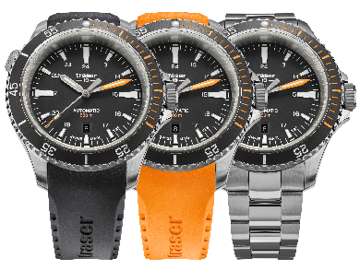
Boîtier acier inoxydable, cadran noir
Bracelet caoutchouc orange

110324 P67 Diver Automatic Noir
Boîtier acier inoxydable, cadran noir
Bracelet acier inoxydable

110321 P67 Diver Automatic Noir (coffret spécial)
Boîtier acier inoxydable, cadran noir
Bracelet acier inoxydable
Bracelet acier inoxydable, bracelet caoutchouc, extension de bracelet
caoutchouc, outil dédié au changement de bracelet

110326 P67 Diver Automatic Vert
Boîtier acier inoxydable, cadran vert
Bracelet caoutchouc noir

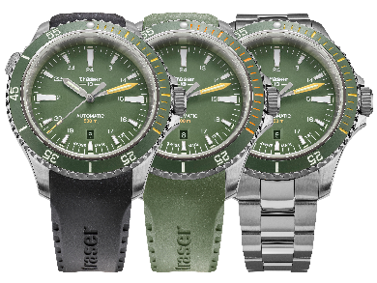
110327 P67 Diver Automatic Vert
Boîtier acier inoxydable, cadran vert
Bracelet caoutchouc vert

110328 P67 Diver Automatic Vert
Boîtier acier inoxydable, cadran vert
Bracelet acier inoxydable

110325 P67 Diver Automatic Vert (coffret spécial)
Boîtier acier inoxydable, cadran vert
Bracelet acier inoxydable
Bracelet acier inoxydable, bracelet caoutchouc, extension de bracelet
caoutchouc, outil dédié au changement de bracelet

110330 P67 Diver Automatic T100* Gris
Boîtier acier inoxydable, cadran gris
Bracelet caoutchouc noir

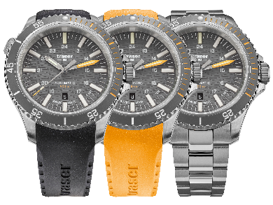
110331 P67 Diver Automatic T100* Gris
Boîtier acier inoxydable, cadran gris
Bracelet caoutchouc jaune

110332 P67 Diver Automatic T100* Gris
Boîtier acier inoxydable, cadran gris
Bracelet acier inoxydable

110329 P67 Diver Automatic T100* Gris (coffret spécial)
Boîtier acier inoxydable, cadran gris
Bracelet acier inoxydable, bracelet caoutchouc, extension de bracelet
caoutchouc, outil dédié au changement de bracelet

*T100 est disponible uniquement sur certains marchés.

À propos de traser swiss H3 watches | #theoriginal #unlimited #illumination

Les montres traser swiss H3 watches sont développées et fabriquées sous le label de qualité SWISS MADE à Niederwangen près de Berne, en Suisse. Elles ont une caractéristique unique : une lisibilité constante de l'affichage de l'heure, aussi bien en pleine obscurité que dans des conditions de mauvaise visibilité. Ceci grâce à la technologie d’auto-éclairage trigalight développée en interne. trigalight ne nécessite aucune source d'énergie externe et fournit une luminescence inchangée pendant des décennies.

Des clients du monde entier (personnes actives, aventuriers, athlètes, passionnés de nature ou encore professionnels du domaine tactique et des forces spéciales) font confiance à traser et à ses montres robustes et fonctionnelles.

Contact médias :
Ferris Bühler Communications GmbH
Stadtturmstrasse 8
5400 Baden
Suisse
Annina Steffen, +41 (0)56 544 63 84, annina@ferrisbuehler.com
Svenja Peters, +41 (0)56 544 61 68, svenja@ferrisbuehler.com

